Отчёт о работе кружка
« Художественное творчество»
за 2022-2023гг
Программа кружка «Художественное творчество» имеет художественную направленность и предполагает кружковой уровень освоения знаний и практических навыков, по функциональному предназначению – учебно-познавательный, по времени реализации – кратковременный (1 год обучения). Кружком руководит учитель ИЗО Алдатова Фатима Герасимовна. В процессе обучения обучающиеся расширяют знания о закономерностях строения формы, о видах перспективы, цветоведении, композиции, правилах лепки, рисования, декоративной стилизации форм; сохраняют познавательный интерес к миру искусства культурного наследия страны.
На занятиях происходит сближение содержания программы с требованиями жизни для развития творческих способностей и воспитания разносторонне развитой личности.
В системе эстетического, творческого воспитания подрастающего поколения особая роль принадлежит изобразительному искусству. Умение видеть и понимать красоту окружающего мира способствует воспитанию культуры чувств, развитию художественно- эстетического вкуса, трудовой и творческой активности, воспитывает целеустремленность, усидчивость, чувство взаимопомощи, дает возможность творческой самореализации личности.
Занятия изобразительным искусством являются эффективным средством приобщения детей к изучению народных традиций. Знания, умения, навыки воспитанники демонстрируют своим сверстникам, выставляя свои работы.
На занятиях кружка происходит формирование высокого интеллекта духовности через творчество. Целый ряд специальных заданий на наблюдение, сравнение, домысливание, фантазирование служат для достижения этого. Программа кружка направлена на то, чтобы через труд и искусство приобщить детей к культуре, традициям, героическому прошлому своей Родины, воспитанию нравственности и ценностного отношения к достижениям мировой художественной культуры.
Приобщение обучающихся через творчество к искусству, развитие эстетической отзывчивости, формирование творческой и созидающей личности, воспитание уважения к людям и результатам их труда, привитие любви к своей родине, культурному наследию является целью работы кружка.
ЗАДАЧИ ПРОГРАММЫ

Программой кружковой деятельности предусмотрено, чтобы каждое занятие направлено на овладение основами изобразительного искусства, на приобщение обучающихся к активной познавательной и творческой работе. Процесс обучения изобразительному искусству строится на единстве активных и увлекательных методов и приемов учебной работы, при которой в процессе усвоения знаний, законов и правил изобразительного искусства у школьников развиваются творческие начала.
Хочется отметить, что занятия проходят в свободное время, после уроков , обучение организовано на добровольных началах всех сторон (обучающиеся, родители, педагоги), обучающимся предоставляется возможность удовлетворения своих интересов и сочетания различных направлений и форм занятия.

В кружке художественного творчества занимаются обучающиеся младшего и среднего возраста от 9 до 11 лет. Обучающиеся этого возраста способны на высоком уровне усваивать разнообразную информацию о видах изобразительного искусства и реализовывать поставленные задачи через многообразие техник выполнения и материалов.
Одно из главных условий успеха обучения и развития творчества обучающихся - это индивидуальный подход к каждому ребенку. Важен и принцип обучения и воспитания в коллективе. Он предполагает сочетание коллективных, групповых, индивидуальных форм организации на занятиях. Коллективные задания вводятся в программу с целью формирования опыта общения и чувства коллективизма. Результаты коллективного художественного труда обучающихся находят применение в оформлении кабинетов, мероприятий, коридоров. Кроме того, выполненные на занятиях художественные работы используются как подарки для родных, друзей, ветеранов войны и труда. Общественное положение результатов художественной деятельности школьников имеет большое значение в воспитательном процессе.

Занятия проводятся 1 раз в неделю (каждый вторник с 13.15), длительность - 40 минут, 33 занятия в год.
Больше внимания уделяется индивидуальной и коллективной работе.

В результате изучения курса рабочей программы, в первом полугодии обучающиеся узнали:

- технику безопасности при работе;
- значение понятий: живопись, графика, пейзаж, натюрморт;
- нетрадиционные художественно-графические техники (пластилинография, бумагопластика тестопластика, мозаика, рисование на листах с различным покрытием, монотипия, кляксография).
Научились :

- работать в определенной цветовой гамме;
- свободно пользоваться эскизом и техническим рисунком;
- работать с нетрадиционными материалами;
- создавать композиции;
- находить адекватные выразительно-изобразительные средства для создания образа;
- соблюдать пропорции;
- видеть перспективу.
Подведение итогов реализации дополнительной общеобразовательной программы реализуется в форме: творческих выставок; творческих проектов; участия в районных и областных конкурсах.
В ходе реализации программы «Художественное творчество» обучающиеся учатся воспринимать окружающий мир, его красоту через спектровую гамму, через богатую цветовыми оттенками палитру красок. Благодаря этому у обучающихся развивается эстетический вкус, яркое эмоциональное восприятие действительности. Творчество, которое строится на основе различных активных форм, становится особенно успешным. Обучающиеся участвуют в дискуссиях, анализируют произведения, учатся видеть главную мысль, заложенную художником в картину, его переживания, эмоции. Использование различных видов деятельности, связь с литературой и музыкой, позволяют достичь полной гармонии художественного восприятия у обучающихся, а для того, чтобы дети не уставали необходима постоянная сменяемость видов деятельности.
Для качественного развития творческой деятельности юных художников программой предусмотрено:
- Предоставление обучающемуся свободы в выборе деятельности, в выборе способов работы, в выборе тем.
- Система постоянно усложняющихся заданий с разными вариантами сложности позволяет овладевать приемами творческой работы всеми обучающимися.
- В каждом задании предусматривается исполнительский и творческий компонент.
- Создание увлекательной, но не развлекательной атмосферы занятий. Наряду с элементами творчества необходимы трудовые усилия.
- Создание ситуации успеха, чувства удовлетворения от процесса деятельности.
- Объекты творчества обучающихся имеют значимость для них самих и для общества.
Обучающимся предоставляется возможность выбора художественной формы, художественных средств выразительности. Они приобретают опыт художественной деятельности в графике, живописи. В любом деле нужна «золотая середина». Если развивать у ребенка только фантазию или учить только копировать, не связывая эти задания с грамотным выполнением работы, значит, в конце концов, загнать ученика в тупик. Поэтому, традиционно совмещаются правила рисования с элементами фантазии.
В первом полугодии были проведены игры «Мы –зрители в картинной галерее», «Найди ошибку в картине» беседа «Рисунок – основа художественной деятельности», заочные экскурсии «Осень, осень….шелест под ногами» и «Зимушка - зима», выставка «Новогодняя сказка».
Наиболее интересными были занятия на тему: «Снежинка – зимнее чудо», «Зимушка – зима», «Новогодняя сказка», Новогодняя сказка».
В результате изучения техники бумажной пластики обучающиеся подготовили групповые творческие проекты на тему «Символы нового года» и оформили выставку в фойе школы. Каждый класс начальной школы (2а,2б,3а,3б,4а,4б) выполнил свою композицию
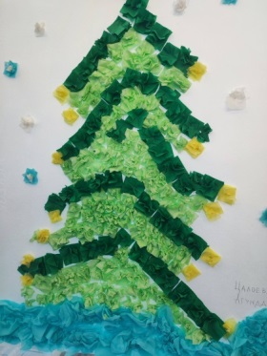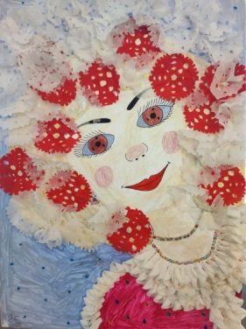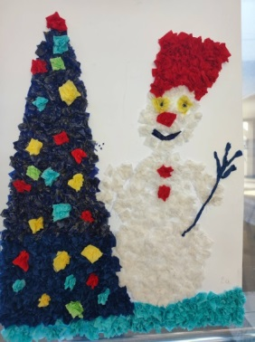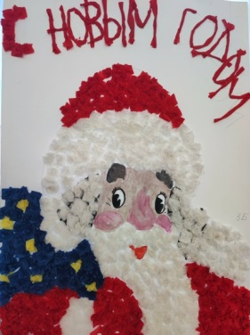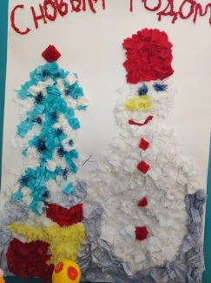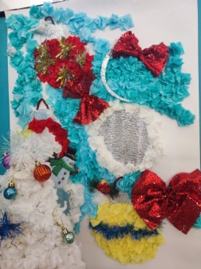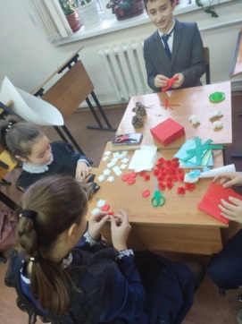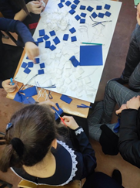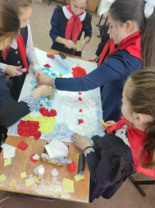

Процесс работы над проектами из бумажной пластики был увлекательным.

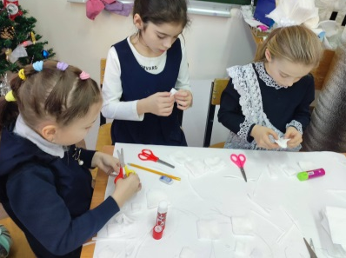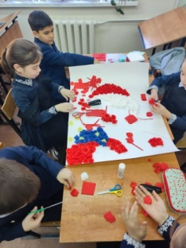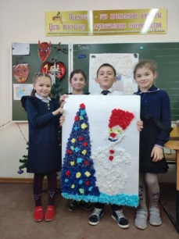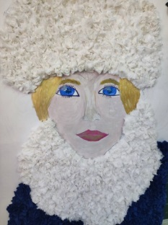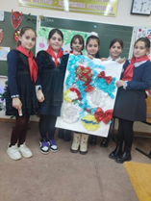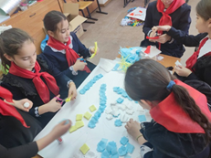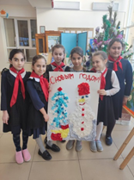

В результате изучения курса рабочей программы, во втором полугодии обучающиеся продолжали знакомиться с живописью, графикой, пейзажем, натюрмортом; нетрадиционными художественно-графическими техниками. Они продолжали учиться работать в определенной цветовой гамме; свободно пользоваться эскизом и техническим рисунком; работать с нетрадиционными материалами; создавать композиции; находить выразительно-изобразительные средства для создания образа; соблюдать пропорции; видеть перспективу.
Во втором полугодии наиболее полюбились детям темы занятий: «Да, были люди в наше время…», «Весна-красна», «В весеннем небе салют Победы». Кружковцы активно поучаствовали в выставках художественного творчества на 23 февраля, 8 марта, 9 мая, Дню космонавтики, а также приняли активное участие в организации и проведении конкурсов рисунка на асфальте «Мой детский мир» и «Мой любимый мультипликационный герой» ( к юбилею киностудии мультфильм).
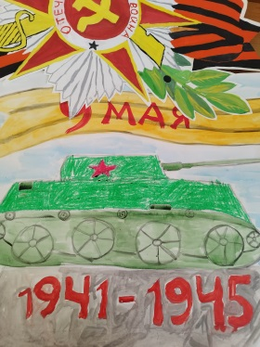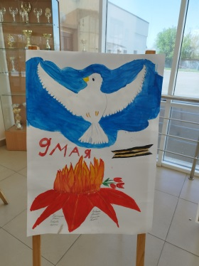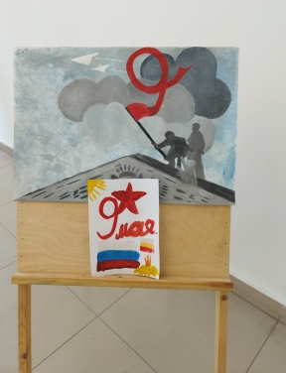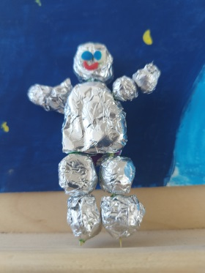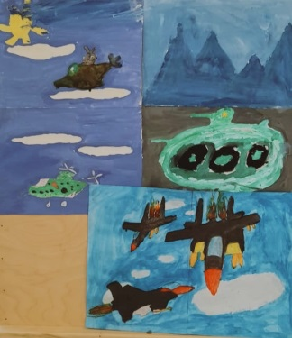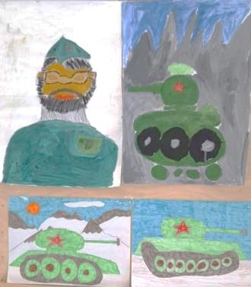
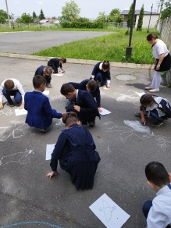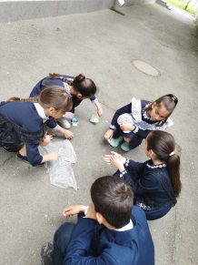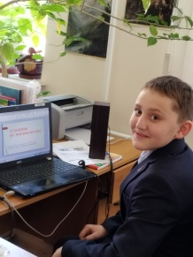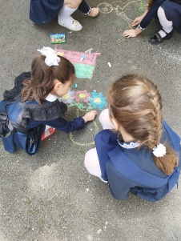
В целом программа кружка выполнена полностью. Обучающиеся выразили желание посещать кружок в новом учебном году.

Список кружковцев
№ | ФИО | Класс
 | Бахтоярова Диана | 3а
 | Хубулова Мадина | 3а
 | Чшиева Елизавета | 3а
 | Базаева Алина | 3а
 | Кадзаева Камилла | 3а
 | Орлова Карина | 3а
 | Бедоева Нина | 3а
 | Дзампаева Сабина | 5б
 | Дулаева Диана | 5б
 | Кочиева Фатима | 5б
 | Базаева Элина | 5б
 | Хугаева Наталья | 5б
 | Тибилова А 5б | 5б
 | Хубулова Милена | 4а
 | Кадзаева Диана | 4а
 | Гобозова Адина | 4а
 | Дзампаева Вероника | 4а
 | Кулаева Эмилия 4а | 4а
 | Дзгоева Амелия | 2а
 | Цориева Мария | 2а
 | Гурциева Замира | 2а
 | Касабиев Азамат | 2а
 | Гурциева Зарина 2а | 2а
 | Алавердян Алина | 4б
 | Габагкова Лиза | 4б
 | Кисиева Залина | 4б
 | Салбиева Марина | 4б
 | Казиева Кристина | 4б
 | Шавлохова Милена 4Б | 4б

